**‘毕业设计小结4**

基于案例的计算机网络的在线教学平台的设计与实现

郑州航院智能工程学院 姓名：尹港

2020年3月30日－4月5日

**本周任务：**

|  |  |
| --- | --- |
| 周二 | 设计第三章的用例图。 |
| 周三 | 与老师进行上周的问题交流，将第二章存在的问题进行修改，重新绘图，听取老师意见后绝对将项目做成前后端分离形式，争取在答辩前实现微信小程序的开发 |
| 周四 | 编写第三章文档 |
| 周六 | 设计第四章系统泳道图 |
| 周日 | 编写第四章文档，设计第四章中的实例类图 |

**疑问与交流：**

聂老师，时间紧迫，我加快了项目设计与实现的步伐，这周做的东西不少设计，也写了不少论文，希望您能多提点论文中的建议，我现在最想知道的问题是我这样写论文的方向是否正确，我实在不想再像之前专业综合设计时一直做无用功。如果我的方向大致正确，预计明天把第四章控制类设计，数据库设计写了，我就开始写实际项目框架中的后端逻辑代码了。大概一星期之后开始制作前端页面。之后写第五章系统技术实现，最后写项目第六章项目测试。至于您提到微信小程序我可能论文里是没有时间实现了，我争取答辩之前实现功能。

还有一个问题，我的论文中各种图很多，因为软件设计确实很多东西不好用语言表达，图又比较直观，这样写毕业设计行吗？

**本周论文编写内容：**

本周做了第二章的项目需求分析，同时也完成了第四章系统模块设计的大部分内容，

第二章中聂老师提出了流程图设计问题我也做了调整，删掉了网格，使结构更紧凑，将放在最前面，之后便是本周论文第三章与第四章的编写.

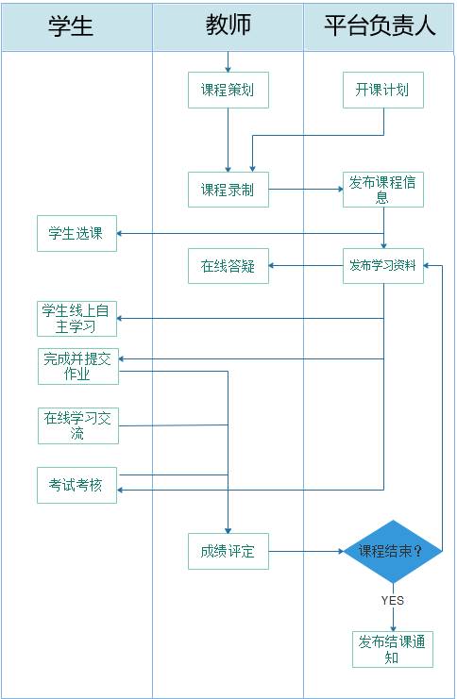

图2-1慕课教学流程主体

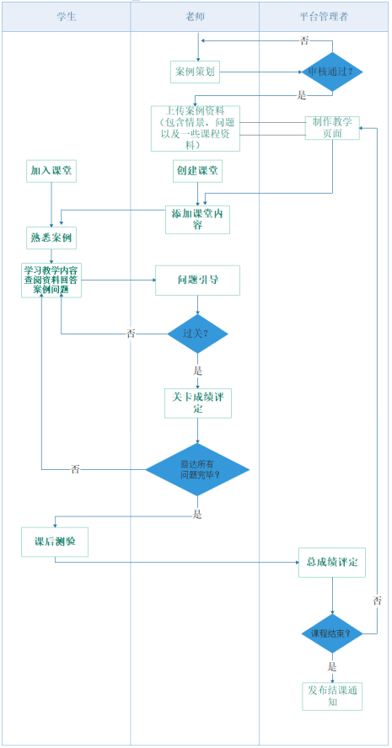

图2-2基于案例在线教学流程

### 第三章 基于案例的计算机网络的在线教学平台需求分析

### 3.1 业务流程分析

上一章的第三节简单阐述了案例教学的在线模式的总业务流程，但每个环节分析还不够细致。经过查阅相关资料，对自身项目进行考察论证，最终总结出满足总流程前提的在线教学业务各个模块的具体流程。并确定了案例课程的建设分为：案例课程开设申请，案例教学资源管理两个业务功能。而教学流程分为课堂创建，添加案例教学，互动式闯关问题交流，在线测试等功能。

## 3.1.1 课程建设业务流程分析

课程建设分为两个主要业务流程：案例课程开设申请和案例资源管理。其中课程开设申请涉及的用户有教师（教学团队），平台负责人。案例资源管理涉及用户有学生，教师，平台负责人。

1. 课程开设申请业务流程

课程开设申请业务描述：由相关教师或教学团队发起案例教学申请，并提交准备好的基本案例素材，其中提交的基本内容有:案例情景描述，涉及的相关知识点，案例教学的具体目的目标等。经平台负责人审批，通过后进行基本案例信息的后台录入。开课申请业务流程如图3-1所示。

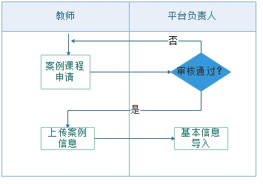

图3-1开课申请

1. 审批后的案例资源管理

在课程审批完成后，平台负责人便与教师及团队之间进行交涉，之后开始相关教学页面的制作，商议相关案例问题，上传图片视频等内容资源。最后开放案例教学内容，供平台老师与学生使用。

在案例学习总成绩公布后，会提供问题的问题反馈机制，学生提出的意见经过审核后也能影响到之后的案例资源管理。案例资源管理流程如图所示：

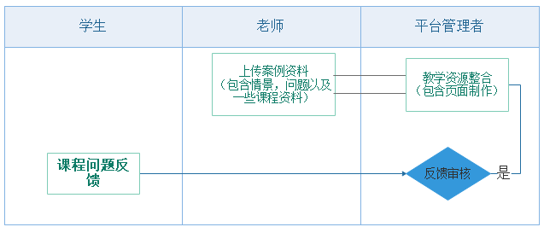

图3-2资源管理

## 3.1.2教学业务流程分析

教学流程在课程开设之后，也存在老师添加现成的其他老师与平台交流制作的案例教学的情况，此时没有课程开设的流程。流程分为课程创建，学生加入课堂，添加案例教学，互动式闯关问题交流，在线测试五个部分功能。其中主要涉及的用户是教师与学生，具体业务流程如下所示：

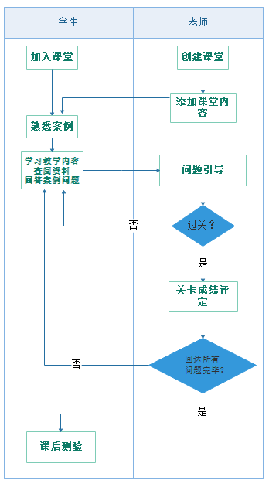

图3-3教学流程

其中互动式闯关问题交流是整个平台的核心业务逻辑，它的存在使得整个平台的教学能符合案例教学重交流，重引导重实际操作的特点。

### 3.2 平台系统功能需求分析

前一小节的流程分析中用户操作过于杂糅，难以确定系统的边界范围，因此在此基础上进行系统的需求分析，通过个体的需求分析确定系统的边界。系统需求分析的方法现如今有两大类一种是结构化的传统分析法，而另一种是面向对象的分析法。结构化的分析法是一种非精确的范围型分析法，面向对象的分析法是一种精确型的分析法，它能在系统需求阶段精确描述出业务逻辑，适合与软件产品的研发。而本人学习过面向对象编程语言java，所以接下里将使用面向对象结合UML建模语言的分析法对用户及其行为，全局用例，局部用例描述三个方面对系统需求进行分析。

## 3.2.1用户分析

根据前一小节平台业务逻辑的分析与描述，分析出平台的使用者（用户）有三类：平台负责人，教师（教学团队负责人和课程老师），学生。平台平台负责人还可细分为课程负责人，系统管理员等，考虑到本平台的核心业务逻辑是案例教学，所以简化统一为平台负责人。

1. 学生用户及其行为分析：学生是指参与案例课程学习的学员，在平台的业务流程中，学生与系统之间的交互行为有：注册登录，加入课堂，在线学习，闯问题关卡，在线测试等操作。
2. 教师用户及其行为分析：教师可以是个个体也可以是个教学团队，在业务流程中，教师与系统之间的交互行为有：注册登录，申请案例教学课程，创建课堂，添加案例教学，审批问题关卡等。
3. 平台负责人及其行为分析:平台负责人大致还要分两种，课程负责人，平台管理员。课程负责人细分还可以分为课程审批人，教学页面制作技术人员。他们的任务不仅仅要与系统交互，比如课程审批，还要进行系统维护，配置，数据备份，以及信息安全等工作。

## 3.2.2 全局用例分析

通过业务流程分析能确定系统的边界范围，分析出一系列的用例场景，至此制作出使用UML建模语言描述的全局用例模型图，如下图所示。

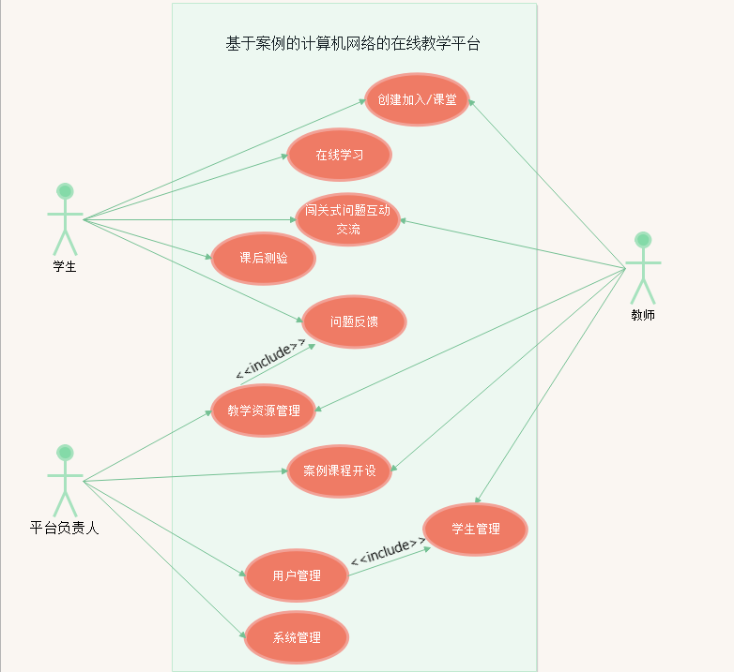

图3-4全局用例

## 3.2.2 局部用例描述

在全局用例描述中，涉及流程较多，难以逐一描述，选择具有代表性的两个用例场景进行描述。如下：

1. 课程资源管理用例

参与者：平台负责人，教师，学生。

前置条件：教师申请的案例教学通过后。

主流程：教师上传教学相关资料如案例情景描述，案例关卡问题，以及课后习题等，平台相关负责人会开始制作教学页面。最终等待双方打成一致意见，筹备工作基本完成后，案例课程会在平台上发布，供老师，学生使用。在使用期间，会设置问题反馈系统，老师能根据课程实际使用中的效果，提出反馈建议，平台采纳后做出及时调整，在学生学习完课程后也能使用反馈系统。

备选流程：在课程使用中发现重大教学问题，平台可以删除相关课程及其资源。

如图所示：

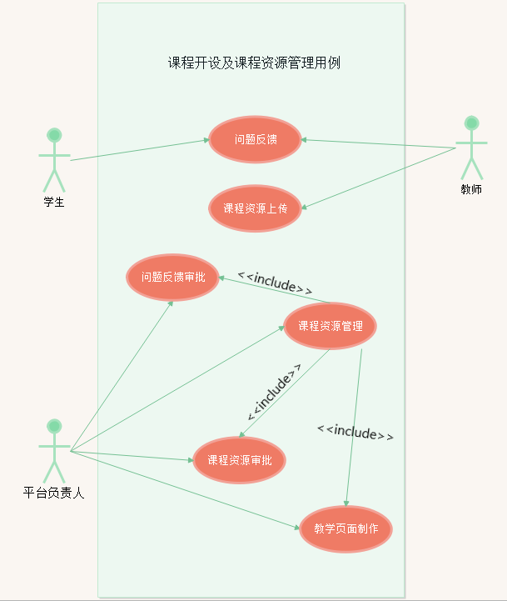

图 3-5 课程资源管理用例细化模型

后置条件：创建课堂，案例教学添加，互动式问题闯关交流，课后测验等。

1. 互动式闯关问题交流用例

参与者：教师，学生。

前置条件：教师，学生登录平台。教师创建课堂，学生加入课

堂，老师添加案例教学并开启教学周期。

主流程：1.学生熟悉案例情景，根据案例问题，去学习相关知识（可以使用平台提供的教学页面，也可以自行查阅资料），之后提交案例问题的解答（可提交附件），教师审批问题解答，是否过关，并给出批复，如果过关进入下一问题关卡，如果没有过关，学生根据批复进行再次解答。2.学生在完成所有问题关卡后，可进行课后测验。4.在教学流程中，老师可查看学生的进度，对学生进行管理，敦促等。等待教学周期到了，便可以发布结课通知，可以对本次课程的学生总体成绩进行查看。

备选流程：在预期的课程周期未满前，教师不能手动结束教学流程，但可以通过向平台申请后进行提前结束课程。

互动式闯关问题交流用例图如下：

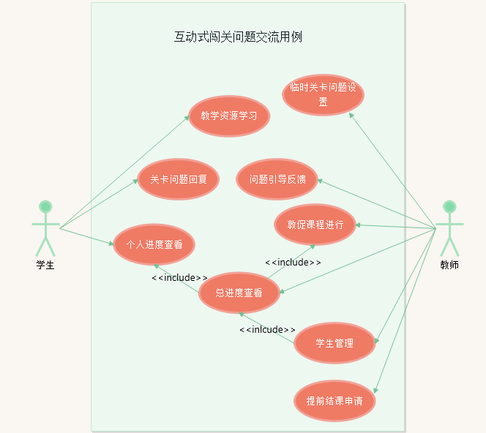

图3-6 问题交流用例

### 3.3 平台非业务需求分析

## 3.3.1 系统可用性分析

可用性是交互式软件系统的重要指标之一，本系统作为线下教学中的辅助性线上教学平台，应该根据高校的作息规律，保证每天至少20小时的提供服务不宕机。系统维护时间可选为凌晨1点到4点。

## 3.3.2 系统可靠性与拓展性分析

可靠性与拓展性可从软件与硬件层次分别分析。从软件层次分析，系统使用成熟的javaEE技术中的ssm框架搭建后端，mysql作为数据库，能达到企业软件级别的可靠性，ssm框架的扩展性也是好，能支持各种插件配置。在用户数量激增的后，可使用nginx服务器反向代理tomcat服务器，减轻服务器压力。从硬件层次分析，保证系统部署在一个安全可靠的硬件服务器上，即可正常运行。

## 3.3.3 系统可维护性与适应性分析

本系统是一个非商业性平台，维护成本不易过大，所有系统采用的技术均为开源免费的技术，除了硬件服务器，以及网络带宽费用，少许人工费用外，没有其它开销，在技术实现中使用分层架构模式并在代码中添加足够多的注释，这样可维护性能大大提升。Java作为一个可移植性极高的编程语言，使用它作为后端搭建的语言，平台可以在不同操作系统环境下的硬件服务器上运行，适用性也很高。

### 第四章 平台系统分析与设计

### 4.1 平台功能模块分析

前一章节从业务流程的角度细节分析了不同用户的需求，以及用户之间的用例关系，确定了系统的边界范围。虽然流程与各用户操作然基本确定，但设计与技术实现之间还有巨大的鸿沟。本章将通过对系统平台功能实现的层次分析，渐渐从流程设计往技术实现过渡，为第五章的技术实现讲述做铺垫。

本章将从平台系统的角度将教学平台的功能分为信息管理，课程管理，课堂管理，教学运行，课后测验，系统管理六个模块。并对课程管理，教学运行，课后测验三个主要模块的功能实现进行详细的描述。

总的功能模块结构图如下：

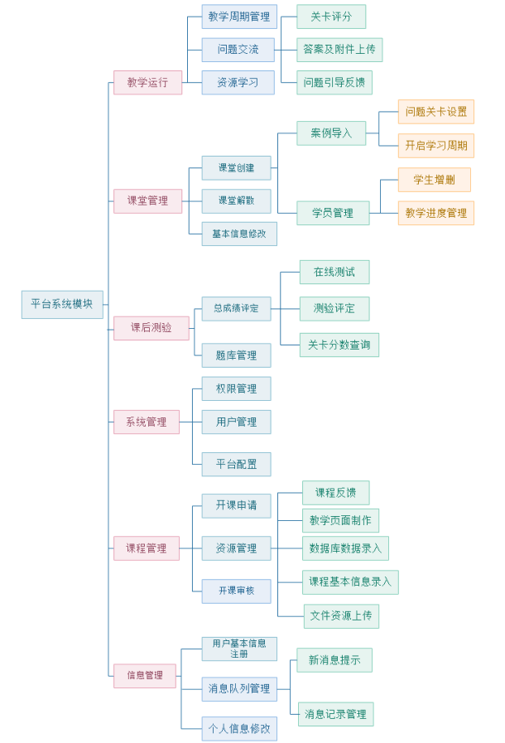

图4-1 总功能模块

### 4.2 平台功能模块设计概要

## 4.2.1课程管理功能模块设计

课程管理模块有三个子模块，分别是课程申请，开课审核，资源管理。具体介绍如下：

1. 课程申请子模块

参与者：教师

前提条件：教师登录系统。

具体实现流程将使用UML泳道图进行描述，泳道图能很好的反应出系统层次之间交互操作的逻辑，为了方便功能描述，本章的泳道图涉及的层次只设置了前端用户层，业务逻辑层，数据库层，文件系统四个层次，如图所示：

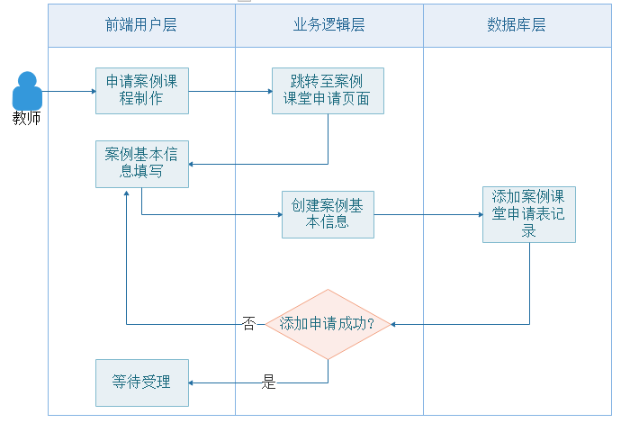

图4-2 课程申请

1. 课程申请子模块

参与者：平台负责人

前置条件：平台负责人登录系统，并且有待受理申请。

开课审核泳道图如下：

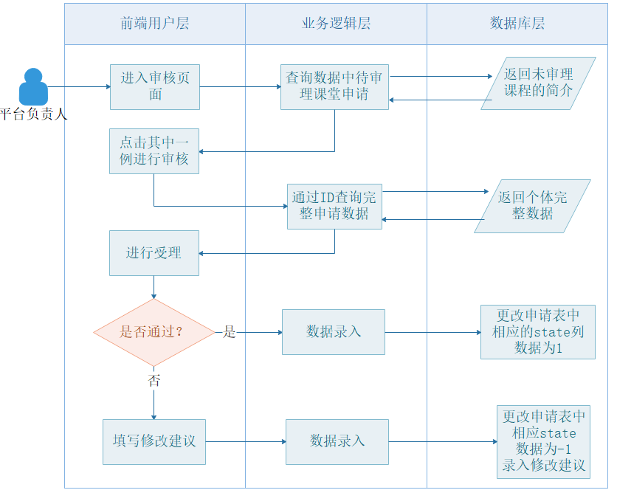

图4-3开课审核

1. 资源管理子模块

参与者：教师，平台负责人，学生。

前提条件：案例课程审理通过，教师登录系统。

其中平台负责人进行教学页面制作，数据库数据录入等属于线下操作，并不在平台上进行。而学生的操作主要在课程反馈中体现，流程很短无需赘述。教师进行的文件资源上传是页面制作，数据库数据录入的前提，对于平台建设很重要，其流程如图所示：

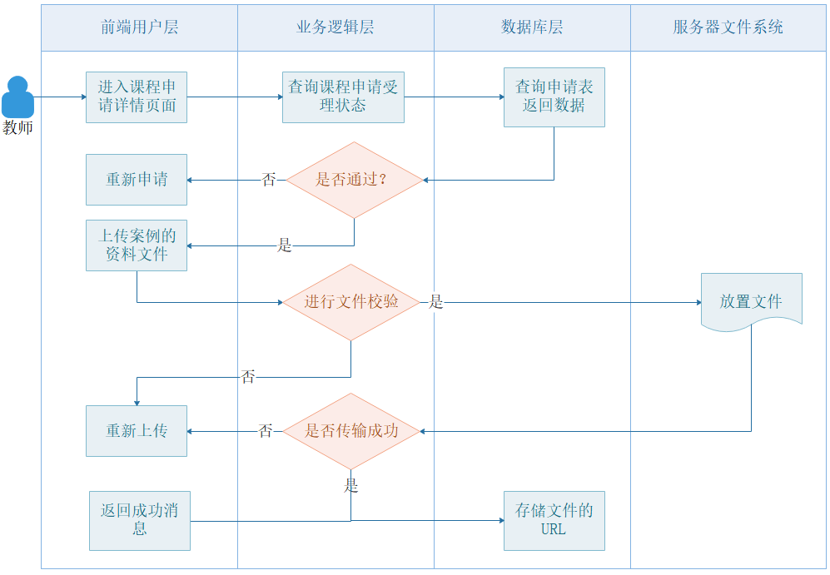

图4-3 资源上传

## 4.2.2教学运行功能模块设计

教学运行是基于案例的计算机网络的在线教学平台的核心功能模块，它的运行建立在课堂成功创建，课程成功发布的基础上，模块分为资源学习，问题交流，教学周期管理。其中资源学习采用的方式与普通的在线教学一致，采用文字图片，视频的网页进行学习。基于案例的计算机网络的在线教学平台，最大的特色是在于它的互动式闯关问题交流这个模块，这个模块的实现使得学生的学习过程始终围绕着问题核心，具有强烈的目标性，同时也大大提升了师生交流，加强了在线授课的监督机制。

学生用户在教学运行模块中的操作存在于资源学习，互动式闯关问题交流两个子模块中。其系统泳道图模型如下图所示：

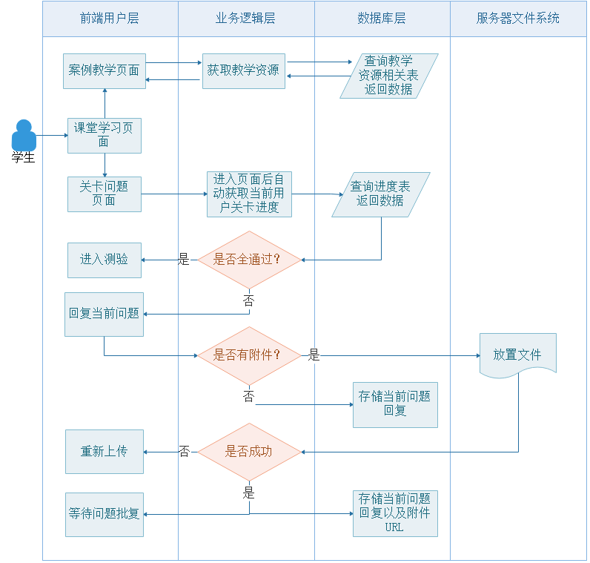

图4-4 学生问题交流

教师用户在教学运行模块中的操作主要存在于教学周期管理，互动式闯关问题交流两个子模块中。其系统系统泳道图如下图所示：

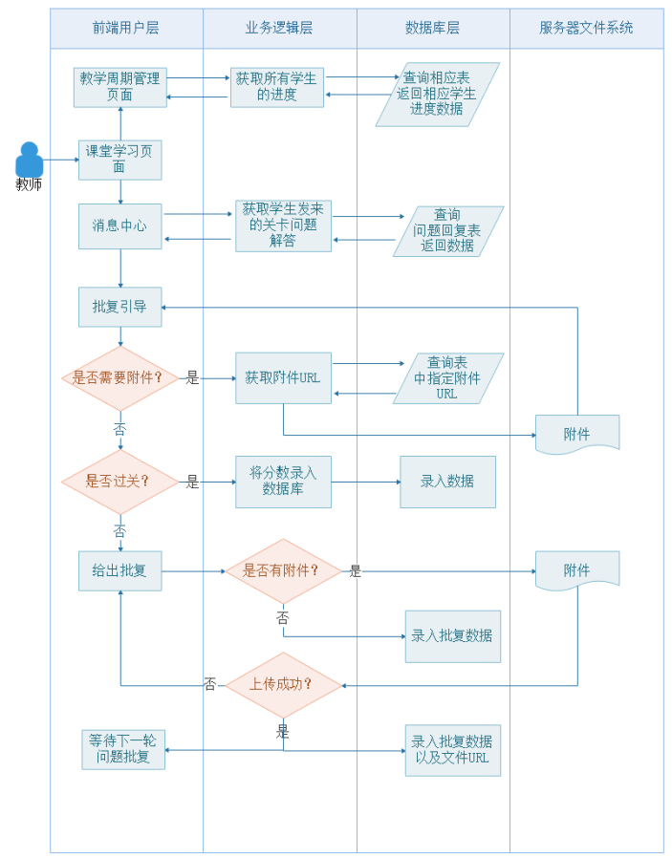 图4-4 教师问题交流

## 4.2.3课后测验功能模块设计

课后测验是课程周期后期的一个小模块，它涉及到的用户有学习，平台负责人。平台负责人负责的题库管理是在数据库后台中进行的，是非线上的模块。学生用户涉及到的总成绩评定是在线上进行，在线上教学模块之后。其总成绩评定的泳道图如图所示：

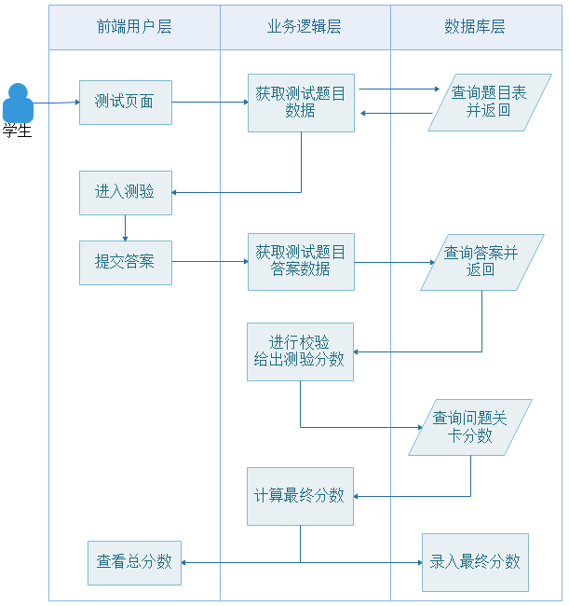

图4-5 总成绩评定

### 4.3 领域模型设计

前一节，对主要的系统模块设计用uml泳道图的方式做了详情的描述，要低耦合的实现这些模块设计，需要将面向对象编程类分为边界类，实体类，控制类三类。其中边界类用于前端用户界面与后端系统的交互，控制类用于对前一章节中介绍的一个或多个用例进行建模，负责它们中间的逻辑实现以及页面跳转，在实际的ssm框架使用中，往往还要将它细分为service层与controller层。实体类必须存储的信息和相关行为进行建模，通俗说法是对数据库中表结构的类化。

这一节剩下的篇幅将对本平台系统所需要的控制（BO）类，实体（PO）类的设计进行详情的描述。

## 4.3.1 实体类设计

1.用户实体类设计

用户实体类是本平台中最基础的实体类，用户有教师，平台管理员，学生三类，他们均继承自User类，继承了基本的属性，同时又声明了自身所需的其他属性。

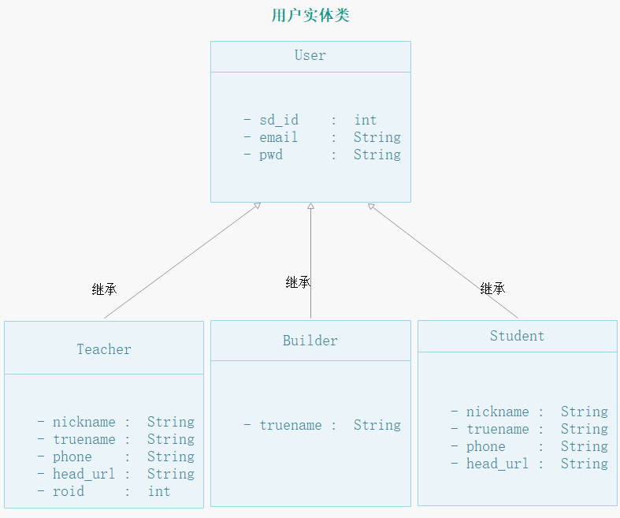

图4-6 用户实体类

2.案例课程实体类设计

案例课程实体类不只有一个类，这是一个类的集合。以case类展开的一系列类如图所示：

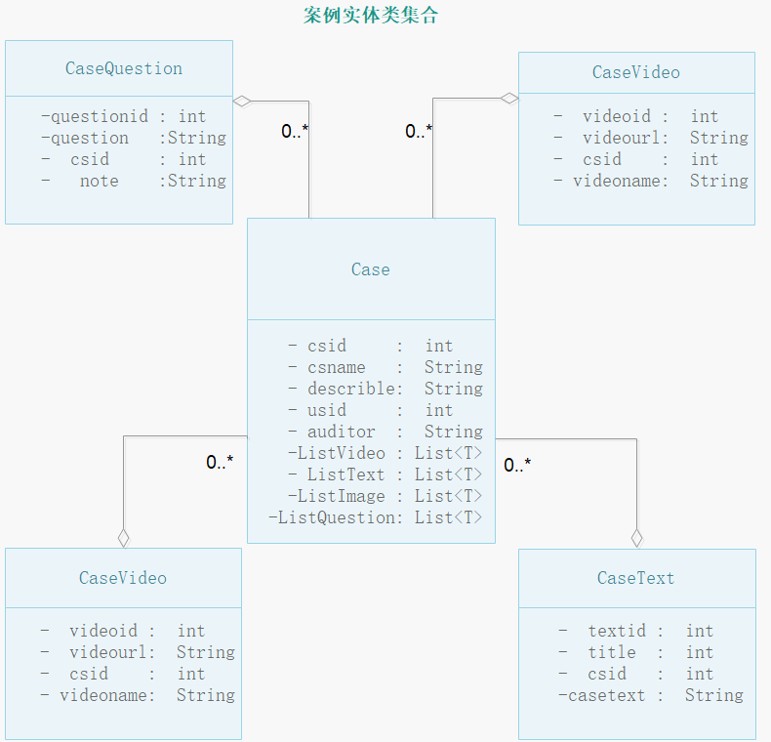

图4-7案例课程实体类集合

案例课堂实体类的使用会在教学运行，课程管理，课堂管理三个模块功能实现中均有涉及。

3.课堂实体类设计

课堂实体类中的属性会涉及到案例课程实体类与用户实体类对象，这也是实现各种逻辑操作的基础。如图所示：

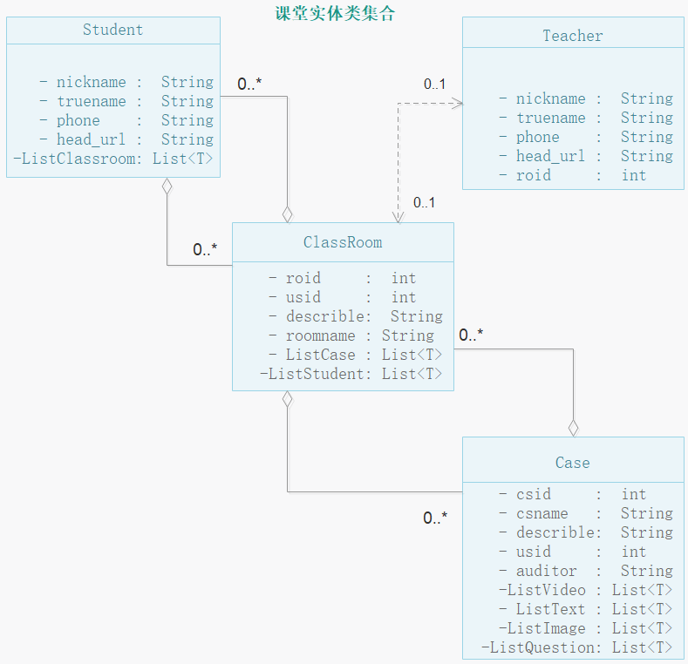

图4-7课堂实体类集合

1. 问题交流实体类设计

在教学流程中，老师可以选择使用案例原有问题，也可以根据教学所需更换成其他问题，这需要数据库中有记录，交流式问题闯关时师生的交流也需要有记录。为了方便记录，将classroom表与case表的中间表主键cc_id作为外键标识进行查询，同时衍生一系列实体类。如下图所示：

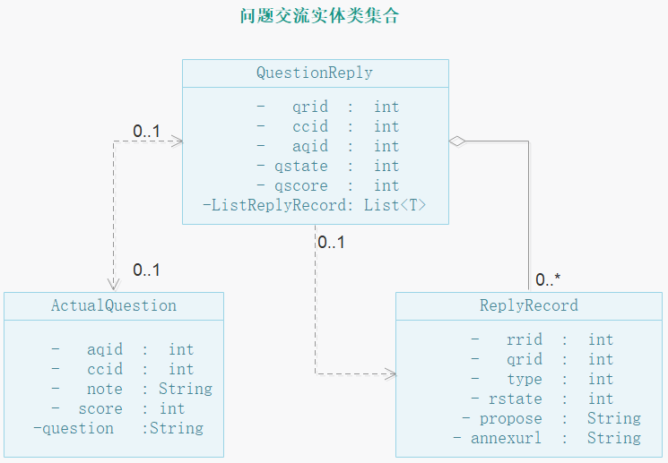

图4-8问题交流实体类集合

在这个集合关系图中涉及一些人为的规定不好解读，接下里进行一一描述。ActualQuestion是数据库实际问题表中的实体类其中note是问题提示，score是问题的分值。在ReplyRecord实体类中，type是回复类型，有两种状态，0表示是这条记录是学生对问题的回答，1表示这条记录是教师对问题反馈，而rstatus是表示是否被查阅过，这样设定就不用每次从后台拿取读过的数据，annexurl表示附件的url地址。

### 4.3.2控制类设计

### 4.3.3分层架构设计

### 4.4 数据库设计